出國報告（出國類別：考察）

參訪厦門大學、厦門大學圖書館
及厦門市圖書館報告書

服務機關：國家圖書館
姓名職稱：李宜容 主任
顧力仁 編審
陳麗玲 助理編輯

派赴國家：大陸厦門
出國期間：民國99年3月18日至21日
報告日期：民國99年6月1日

參訪厦門大學、厦門大學圖書館
及厦門市圖書館報告書
摘 要
厦門市位處福建省臨海，因接觸西方甚早，現代化腳步快，是一充滿活力、有朝氣之城市。厦門大學為中國重點大學之一，教學及研究環境俱佳。其圖書館資源豐富，建築宏偉，設施完善，使用率高；漳州校區分館也管理經營得法。鼓浪嶼厦門市圖書館中山分館規模雖不大，但藏書頗具地方特色，以服務地區民眾為主。厦門市公共圖書館是市立文化中心的一部份，經美籍建築師設計，由工廠廠房改建，館內空間寬闊，閱讀氛圍好，並設有綠地庭園閱讀區，讀者絡繹不絕。
厦門市與臺灣相距甚近，都市進步，景觀宜人，厦門大學校譽甚佳，造就不少英才；厦門市重視社會教育，圖書館發揮社會教育功能，值得觀摩學習。
此行隨同臺北大學於三月十八日﹙星期四﹚晚間飛抵厦門，入住厦門大學學術交流中心，十九日至二十一日﹙星期五至星期日﹚進行與會及參訪活動，於二十一日﹙星期日﹚晚間飛返臺北。
此行行程，十九日﹙星期五﹚上午分兩組進行。第一組於厦大孔子書院進行四場專題演講，現場有150位「漢語教學師資培育」學員聆聽並發問；演講後拜訪厦大朱崇實校長，面致館長問候及贈送本館複製「古籍」等禮品。第二組人員參訪厦門大學圖書館並進行座談討論，該館館藏古籍及現代書刊均有，正在規劃閩台雙方資源交流計畫，並籌建特藏服務機制。下午，第一組拜訪該校「臺灣研究中心」，並進行座談；另一組與厦大圖書館就兩岸三個機構之合作，持續進行討論及意見交流，並達成共識，首先將在臺北及厦門分別舉行圖書互贈互展活動。下午四時兩組人員一道前往參訪「國家會計學院」，由鄧力平院長出迎接待，進行座談並以晚宴招待。二十日（星期六）參觀南靖土樓，福建土樓已列為世界文化遺產，維護妥善周全。二十一日（星期日）一組參訪厦大漳州校區及圖書分館，另一組參訪鼓浪嶼及厦門市公共圖書館中山分館，下午參訪厦門市文化中心，包括厦門市公共圖書館、博物館。隨即趕赴厦門國際機場搭機返國，約晚間七時返抵國門，結束此次參訪活動。

參訪厦門大學、厦門大學圖書館
及厦門市圖書館報告書
目 次
摘 要 ………………………………………………2
目 次……………………………………………… 4
壹、出國緣起及目的………………………………………………………5
一、緣起………………………………………………………………5
二、厦門市簡介………………………………………………………6
三、厦門大學簡介……………………………………………………9
四、厦門大學圖書館…………………………………………………11
貳、出國（會議）過程……………………………………………………18
參、出國（會議）心得及建議……………………………………………30
一、本館與厦門大學圖書館建立雙方合作關係…………………………30
二、厦大擁有深厚的資訊研發能力………………………………………30
三、建立雙方數位資源交流機制…………………………………………31
肆、附錄……………………………………………………………………33
一、參訪行程………………………………………………………………33
二、漢學文化專題演講論文………………………………………………34
參加厦門大學、厦門大學圖書館
及厦門市圖書館報告書

壹、出國緣起及目的
一、緣起
國家圖書館（以下簡稱本館）與臺北大學為達到雙方資源共享，提供優質學習環境，發揮支援學術研究功能，於去（2009）年起特別規劃合作舉辦多項活動，並於同年4月7日簽訂學術合作協議。去年本館與臺北大學舉行多項合作活動，包括創辦「論文公開 知識傳播」進行博碩士論文發表會、共同開辦圖書資訊利用課程，以及舉行「圖書館發展與評鑑」研討會等。本（2010）年除延續去年的各項活動外，為深化雙方的合作關係，亦規劃與大陸高校及漢學相關研究單位合作。而厦門大學與臺北大學素來有密切的合作關係，所以在臺北大學的引介之下，有了這次本館暨臺北大學至厦門大學訪問與參觀之機會。這次參訪主要目的如下：
（一）推廣本館漢學研究服務：由顧力仁主任代表顧敏館長於「孔子學院」發表的＜漢學文化的落實與發揚：以漢學研究中心為例＞，藉此讓大陸漢學文化研究或推廣人員，了解臺灣漢學研究資源及服務現況。
（二）尋求與該校臺灣研究院合作之可能性：厦門大學是大陸高校中第一個成立臺灣研究院的學校，希望藉此參訪了解其目前臺灣研究資源情形，增進彼此了解，以及研究資源交流。
（三）與厦大圖書館合作交流：包括圖書互贈互展外，亦尋求合作辦理專業學術研討會及人員互訪學習之機會。

二、厦門市簡介
厦門是一座花園城市，它的面積為1,600平方公里，約為臺北縣的四分之三，人口有250多萬。厦門是一個港口，又地處亞熱帶，擁有優美的海景和豐富多樣的植物，再加上氣候常年舒適怡人，美國前總統尼克森曾經稱讚厦門是「東方的夏威夷」。厦門除了有秀麗的自然景觀外，都市建設也很有特色。由於厦門接觸西方甚早，又是大陸積極建設的城市之一，市內的建築物中西並見，不但有傳統的閩式中式民居，也有早期歐洲人在此經商留下來的歐陸建築；此外，若干從厦門移居東南亞的華僑也為故鄉建設了不少中西合璧的建築，再加上日益增加的現代化摩天高樓，整座城市呈現出傳統與現代、中國與西方交相融合的特殊風貌。說「交相融合」，的確如此，由於厦門市佔地頗大，不論是民宅或是商業大樓都顯得井然有序，再加上街道寬濶，植栽和花草繽紛滿目，使得初來的觀光客以為置身在先進的西方城市；事實上，在大陸，厦門也確實擁有「國際花園城市」、「國家園林城市」、「中國優秀旅遊城市」、「全國十佳人居城市」等等美譽，而且這裡還是大陸銀髮族最願意怡養天年的城市。
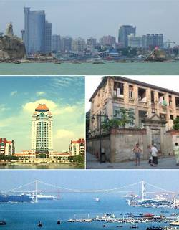
圖1：厦門市景
厦門市由大小不等的島嶼所組成，其中厦門島最大。鴉片戰爭後，厦門港成為中國最早開放的五個口岸城市之一；厦門市也因為地緣關係居民早就向海外（特別是東南亞）移民，這些因素都促使厦門早早接受西方文明的洗禮，加速其現代化的腳步。以港口起家的厦門，海岸線曲折蜿蜒，港外島嶼星羅棋布，港內群山環抱，港濶水深，終年不凍，是一優良的天然海港，自古以來就是中國東南沿海的對外貿易重鎮。
與厦門島隔海相望，有橋樑相連的是厦門市的「海滄區」，海滄也是一個優良港口，腹地廣濶，極具發展潛力， 國父孫中山先生在《建國方略》中即提出要將海滄建設成為東方大港。中國大陸在改革開放之後，將海滄區闢為經濟特區，而且是爭取臺灣企業前來投資的重要新興區。
由於擁有這些優越的地理環境和無窮的發展潛力，厦門市不但在經濟上受到重視，同時也享有地方立法權，市內即有議會的設置，這些因素不但促使厦門市成為中國東南沿海的重鎮，在大陸也是一個耀眼的城市。
厦門與金門隔海相對，彼此的距離不10公里，和小金門更近，只有6公里，大膽、二膽這兩個島在西元1949年，政府播臺以前原屬於厦門，後來由我方政府駐軍。在冷戰時期，這兩個互為犄角的島與厦門港相對峙，就像是一雙手緊緊掐住厦門港的咽喉；今，海峽兩岸休兵，以往是兵家必爭要地及軍事管制區，目前都朝觀光事業發展。
從歷史角度，臺、閩兩地本來就關係密切，厦門和臺灣擁有許多共同的記憶；且地理條件相近，都屬海島經濟，又有最接近的語言，渡海來臺的閩南移民以厦門、漳州、泉州最多…等，這些歷史上剪不斷的因素，增加了彼此間相互連絡及交流的動機，這也是近年來臺灣各界和厦門各業頻頻互訪交流的主要原因之一。
厦門市花了10年時間修築了一條城市幹道－環島路，乘車走一趟環島路，沿途處處可以感受到厦門的交通旅遊、人文景觀和娛樂休閒，處處有不同的榮景。厦門市擁有許多人文和地理的特色，也不乏美景和美食，然而它在文化教育上的表現也毫不遜色，其中最重要的學術機構就是厦門大學。
三、厦門大學簡介
厦門大學是由著名愛國華僑陳嘉庚先生於1921年創辦，他耗盡畢生錢財在厦門興學，將厦門大學建設成為一個馳名中外的高等學府暨研究機構，已有89年校齡，是中國教育部直屬的綜合性重點大學，也是中國唯一地處經濟特區的國家「211工程」和「985工程」重點建設的高水平大學。此外，它的校景在大陸堪稱最美麗，被譽為中國最美麗的校園，是大陸的重點建築大學。
厦門大學以「自強不息，止於至善」為校訓，是一所綜合性大學，擁有完善的教學、科研設備和公共服務體系。校區包括在厦門島的校本部、漳州校區、海韻校區和翔安校區。其中翔安校區刻正規劃建設中，以發展醫學、生命科學與技術等應用科學為主的學區。
厦大致力於行政與學科建設，擁有高水平的師資團隊，設有22個學院、9個研究院、53個系。該校擁有五個一級學科，是理論經濟學、應用經濟學、化學、海洋科學、工商管理，以及九個二級學科，包括法學、教育學、歷史學、物理學、生物學、環境科學與工程等國家級重點學科。其人文社會學科研究實力更雄厚，設置有五個國家文科重點研究基地：南亞研究中心、高等教育發展研究中心、會計發展研究中心、臺灣研究中心，以及宏觀經濟研究中心。另外還有固体表面物理化學實驗室、海洋環境科学實驗室二個國家重點實驗室。
學校還設有140多個研究機構，研究成果豐碩。除了於臺灣研究、南洋研究、高教研究、經濟研究、會計研究等領域皆居大陸領先地位。其他如MBA教育中心、外文學院、高等教育發展研究中心、數學科學學院、物理與電機工程學院、化學化工學院、海洋與環境學院、醫學院、人文學院、藝術學院、軟件學院、法學院、信息科學與技術學院、公共事務學院、建築與土木工程學院…等，在各學科領域皆造就了許多菁英。
該校除了兼括人文、社會和自然科學的重要學門，也相當重視國際學術交流，厦門大學和臺灣的大學及研究機構也多有往來。目前在校學生三萬六千餘人，其中本科生（即大學部學生）二萬餘人，碩士生一萬三千餘人，博士生二千二百餘人，外國留學生及港、澳、臺學生二千餘人。厦門大學畢業生就業率非常高，根據統計在2004年研究生達98.1％，本科生達97.4％，在大陸各大學位居第一。(註1)
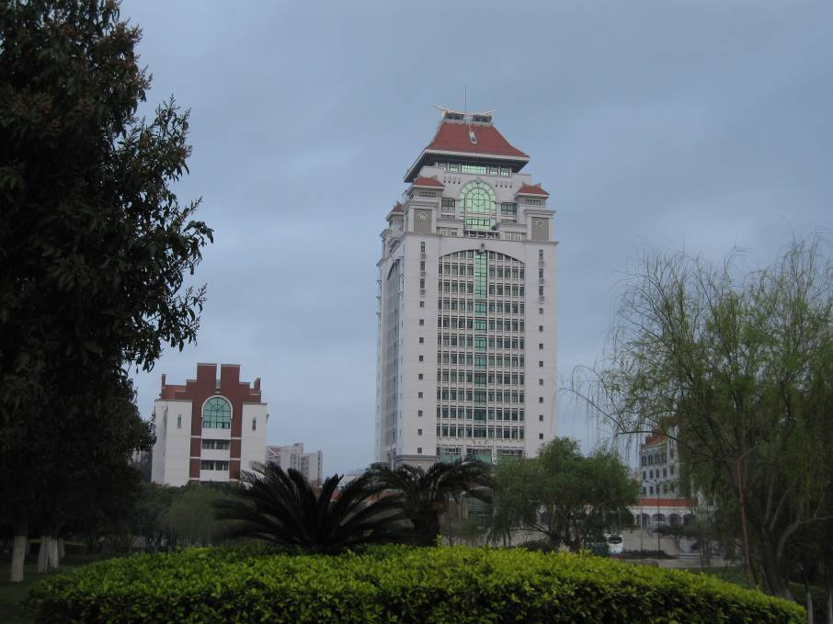
圖2：紀念厦門大學創校人陳嘉庚先生之嘉庚樓主樓

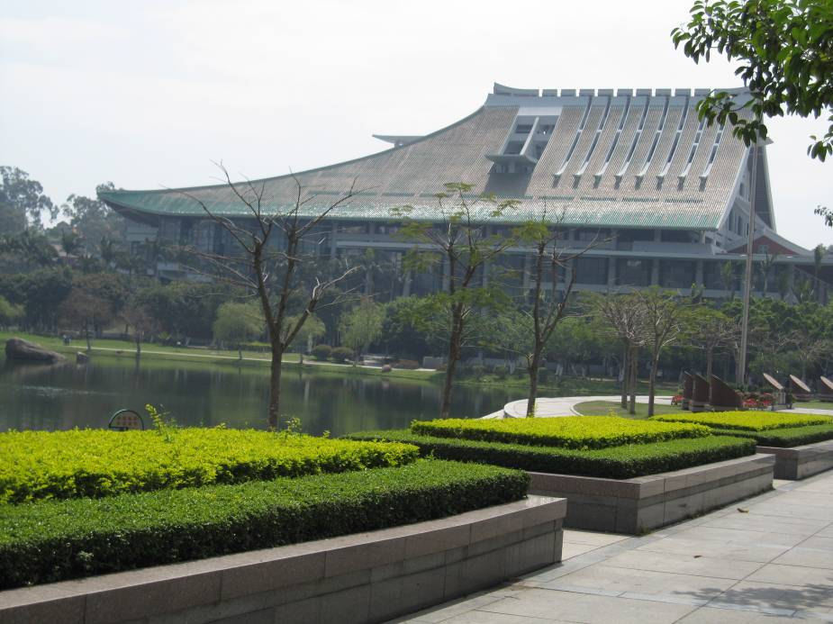
圖3：廈門大學美麗校園一景──新落成之國際會議廳

四、厦門大學圖書館
厦門大學圖書館於1987年落成，經過2001年、2008年兩次的改建擴建，規模頗大，面積有26,000平方公尺，約 8,000坪，有6,420個閱覽座位。有經濟與管理分館、文史分館、法學分館、東部學生公寓分館及漳州校區圖書館五個分館。另分別於臺灣研究院、高等教育研究院、南洋研究院、建築學院、藝術學院、外文學院設有專業文獻資料室。總館設有辦公室、採訪部、編目部、流通部、元數據部、特藏部、參考諮詢部（部級科技查新站）、報刊部、技術部等單位部門。全館編制人員178人，有專業背景學歷者達114人，占63%；同時
40歲以下職工有128人，高達總員額71.6%，是一所實具專業識能，又館員年輕有發展潛力的圖書館。
在館藏方面，歷經將近90年的累積，經濟學、管理學、哲學、歷史學、數學、物理學、化學、生物學等該校傳統優勢學科的都能有系統的收藏文獻，而東南亞研究和臺灣研究的文獻資料則是其特色館藏。和多數的圖書館一樣，在電腦科技的推波助瀾下，近年來數字（數位）圖書館的建設進展顯著，已形成印刷型文獻和電子文獻、實體館藏資源和網路虛擬資源相輔相成的文獻資訊體系。
其特色館藏有：1.古籍，其館藏總量達一萬多種，133,355册，其中善本819種，11,743册，2009年6月被中國文化部授予「全國古籍重點保護單位」，有9種明代古籍入選《國家珍貴古籍名錄》；2. 1949年以前出版的書刊；3.該校畢業生的博碩士論文；4. 1949年以前的剪報資料，包括《日本末次情報所剪報資料》及《海疆剪報》、《福建社科所剪報資料》；5.薩支唐教授科學研究檔案專架；6. 厦大文庫，已收藏該校教師、校友出版物5,000多册。
厦門大學亦致力於開發建置數位資料庫，如館藏書目數據庫，截至2009年12月底，自建書目數據庫已有121萬條標準機讀目錄數據，其中中文圖書73萬種，外文圖書21萬種，中文期刊11,882種，外文期刊4,638種，外文電子圖書27萬種。
同時，自2008年暑假開始整理館藏解放前報紙、剪報、校内出版物等，從館藏《中央日報》、《東南日報》、《大公報》、《文匯報》及《申報》等舊報，以臺灣、福建、華人華僑三大主題，進行人工查找、篩選符合此三大選題之文獻，進行開發『厦門大學圖書館館藏報刊資料』”相關系統。
根據2009年（截至12月）統計，該館部份營運及服務情形如下：(註2)。
（一）館藏
厦門大學圖書館館藏總量為562萬冊，其中紙本館藏371萬冊，電子館藏191萬冊，其中電子館藏分布如下：
1.外文電子圖書及學位論文484,500種：其中Netlibrary電子圖書9,500種，Myilibrary電子圖書5,000種，EEBO/CECCO早期電子圖書24萬種，Springe新書2萬種；ProQuest國外博士論文21萬種。
2.中文電子圖書及學位論文93萬種：其中超星電子圖書20萬種，方正Apabi電子圖書5萬種；年鑑2萬種；古籍16萬種，萬方學位論文20萬種，同方學論文30萬種。
3.中外文電子期刊50萬：共引進鏡像或遠程訪問的中外數據庫65個，含3萬種電子期刊，折合成紙質合訂本約50萬冊。
（二）採訪
1.全年採購中文圖書67,718種，180,369冊。西方圖書9,970種，12,067冊；日、俄、法、德文圖書1,771種，2,105冊；學位論文3,538種。
2.訂購中文期刊3,718種，西文期刊699種，日文期刊43種，報紙121種。接收外國贈書4個集裝箱，約計4.5萬冊。
（三）編目
2008年全年編目入藏總計87,582種，214,749冊。其中捐贈圖書編目入庫12,800種，16,598冊。提供CALIS聯合目錄原始編目數據17,658條。
（四）流通服務
厦大的讀者服務項目，主要有文獻借閱、多媒體視聽服務、 數字化服務、參考諮詢、館際互借、科技查新，以及讀者培訓等項目。
1.2009年新增讀者註冊15,448人，註銷讀者10,922人，增4,526人。總館全年接待讀者190萬人次；漳州分館年入館量152萬人次。
2.圖書館首頁訪問量304萬人次。
3.全年共外借1,376,224冊次，還書達1,380,293冊次；外文圖書借閱量為47,634冊，有增加趨勢。
4.全年圖書預約申請193,146冊次，120,328（到書），79,260（借出），外借率為66％。跨校區委託借閱申請5,076冊次。
5.通過電子郵件發送信息697,000人次。通過館長信箱、BBS共回答讀者問題近600個，約1,500次。
6.全年完成科技查新456項，其中為地方科技立項查新335項。處理館際互借與文獻傳遞申請15,730份，成長量大，滿足率達到93.01％。
（五）參考諮詢
提供常規諮詢，在總館總服務台設諮詢處，提供服務導覽、業務諮詢，書目及其它數據庫資源檢索等現場諮詢，或轉交疑難諮詢問題。
同時厦大圖書館還設有學科參考館員制度，進行分眾式服務，根據學校學科分布，設立學科參考館員，每一學院都有對應的學科參考館員負責。在校内公布服務電話、電子郵件信箱等聯繫方式，任何使用圖書館方面的問題都可以直接和參考館員聯繫並得到幫助。學科參考館員也會不定期到所負責的學科系所舉辦利用圖書館講座及回答讀者諮詢，提供圖書館利用培訓，代查代檢資料及相關之諮詢服務。
（六）科技查新
科技查新是中國教育部授權厦大圖書館的查新站，可承接學校内外學科研究課題立項、科研成果報獎等有關查新業務。近兩年平均每年完成各級科技查新課題450餘項，代檢代查及各類諮詢每月平均110人次，業績十分突出。
（七）讀者培訓
針對入校新生進行入館培訓，項目包括介紹館設館藏布局、規章制度、書目索引、書刊借閱等方面的知識。需通過線上考試，才開放其入館權限。另有專場文獻檢索培訓，及提供本科生選修課程《網络信息技能教程》等圖書館利用指導之培訓。
（八）對外交流與合作
從2001年開始參與中國高校文獻保障系统（CALIS）一期的建置，在聯合目錄、文獻傳遞、特色數據庫建置中占有一席之地。
2006年加入中國高校人文社會科學文獻中心（China Academic Social Sciences and Humanities Library，簡稱CASHL），被授為東南亞、臺灣研究學科中心，參與大學數字圖書館國際合作計畫 （China Academic Digital Associative Library，簡稱CADAL）二期的建設，與國内外兩百多所大學建立交換、贈送業務合作。
另外，館際互借業務往來的機構，也隨著對外交流不斷的擴展而日益增加。
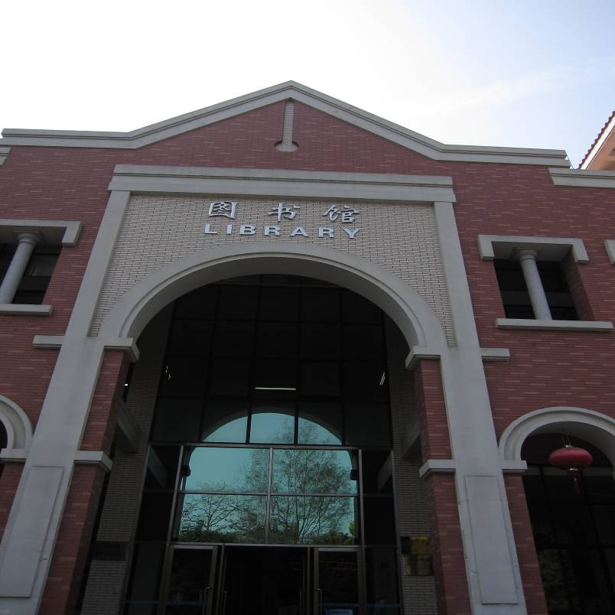
圖4：厦大圖書館正門
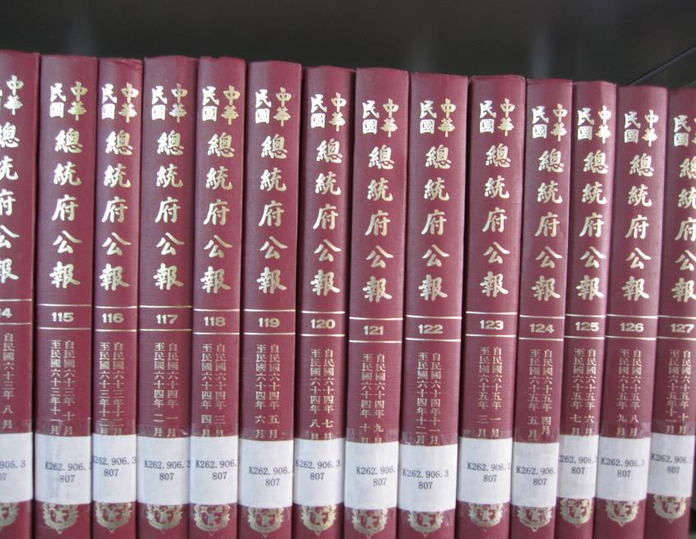
圖5：厦大圖書館收藏完整之中華民國總統府公報

貳、出國（會議過程）
本館一行包括李宜容主任、顧力仁編審和陳麗玲助理編輯，隨同臺北大學侯崇文校長所帶領該校教授及同仁一行前往厦門參訪，參訪經過如下所述：
三月十八日（星期四）
傍晚6：00在松山機場集合，8：00搭乘「厦門航空」，於9：30抵厦門，當晚入住厦門大學國際學術交流中心。
三月十九日（星期五）
上午分兩組進行，顧力仁編審隨同臺北大學候崇文校長、李建興前校長、費鴻泰立法委員等至該校「孔子學院」演講，演講由海外教育學院及國際學院院長鄭通濤教授主持。演講題目及主講人分別為： 李建興前校長＜儒家品德教育在臺灣＞
侯崇文校長＜品德教育從家庭談起＞
費鴻泰委員＜品德教育＞
顧敏館長＜漢學文化的落實與發揚：以漢學研究中心為例＞
顧館長係以本館館長及漢學研究中心主任名義發表論文，然因另有要公不克出席，由顧力仁編審代為發表。該論文前言中特別說明「本文係2010年適逢宋儒大家朱熹先賢誕辰850週年，及3月19日在厦門大學舉行的兩岸三機構會議交流而準備之致賀詞。」另在結語中提及「臺北大學、厦門大學，與本館能夠進一步的進行：一、圖書互展；二、數字數據交換及檢索利用說明；三、與相關研究中心及圖書館進行出版品交換；四、合作辦理研討會（漢學或圖書館領域、數字論文發表會、圖書館評鑑研討會）；五、推動專業人員互訪（相關研究中心人員或圖書館員）。另歡迎半年至一年內，此次的盛會能夠在臺灣再現，共同推廣海外的孔子學說與漢學研究。」
以上報告的簡報檔案全文如附件二。演講結束後由侯崇文校長率同一行拜會厦門大學朱崇實校長，並彼此致贈紀念品。
中午由厦大朱崇實校長午餐歡迎參訪團一行，餐後仍繼續分兩組進行參訪及研討。一組由顧力仁編審隨同侯崇文校長等參訪厦門大學臺灣研究院。
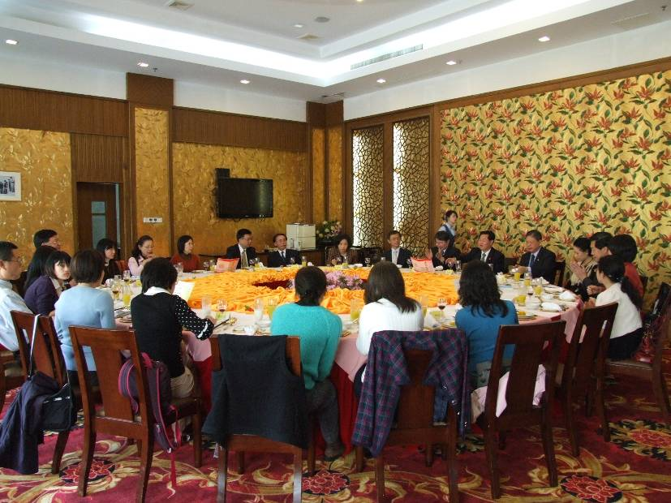
圖6：厦大朱崇實校長午餐歡迎參訪團
厦門大學臺灣研究院於1980年成立，是大陸最早成立的臺灣研究機構，也是目前大陸對臺灣研究的重要單位，據知該研究所對臺灣歷次總統選舉所作的調查數據誤差最小，該院目前設有政治、經濟、歷史、文學和兩岸關係等研究所以及臺灣軍事、兩岸民意調查及文獻信息等三個中心。文獻信息中心藏書近5萬冊，並有若干數據庫，該中心一向直接向臺灣蒐購出版品。多年來，該研究院已出版150多部研究成果，內容頗具深度；另研究院也接受外界指定主題，委託進行研究；此外，研究院並且提供各方諮詢，同時招收博士生及碩士生，以培養未來的研究人才。
臺灣研究院和臺灣學術界及各業界皆廣泛建立學術交流和合作關係，每年相互派遣參訪團進行互訪及舉行學術研討會，國內臺灣大學國家發展研究所、政治大學中山人文與社會科學研究所、國際關係研究中心都和該研究院建立合作交流關係。（註3）
另一組由李宜容主任及陳麗玲助理編輯隨同臺北大學圖書館館長王怡心教授一行參訪該校圖書館，先參觀圖書館，包括其積極建置中的「區域研究資料中心」，再由各館分別報告營運發展重點，並進行可能合作之座談討論與意見交流。
- 厦大圖書館之發展特色
（一）其發展總體目標是建置聯合、開放的研究型學術文獻信息中心。
（二）積極進行該校完整之機構典藏，包括該校1947年以前出版的書刊、博碩士論文、剪報資料及該校教師學生出版品等。
（三）規劃建構「區域研究資料中心」，蒐藏東南亞、臺閩地區各種文獻資料，加强建構富區域研究特色和民間文献的收藏。有關臺灣的歷史、政治、經濟、文化、法律、軍事、民俗…各類資料都是其重點蒐集。
（四）處理好館藏質與量的關係，大幅度提高藏書質量、優化藏書结構。並加強非正式出版物（即灰色文獻）和其他類型文獻的收集、整理、保護、保存工作。
（五）利用WEB2.0科技強化圖書館服務的深廣度，包括善用學生來經營圖書館Blog；應用TAG、RSS等機制，強化並落實讀者參與建置線上公用目錄及互動式服務；應用MASHUP混搭功能，透過圖書館線上公用目錄檢索，即能超連結獲取出版圖書公司書目資訊，創建更豐富的混合性網路書訊服務。
（六）圖書館擁有資訊研發人力團隊，開發不少自建資料庫，並應用 OAI（Open Archives Initiative）技術，提供自建資料庫與商業資料庫進行跨平台整合與統一檢索介面。
二、三方合作共識
（一）本館、臺北大學及厦大圖書館三方，對未來合作方向達成共識，首先，彼此有共建共享之默契，互通三方書目資料。
（二）持續加強厦大與本館書刊交換互贈業務，厦門大學臺灣研究院已是本館國際交換單位之一，擬將厦大圖書館亦納入本館交換對象，拓展我國出版品在大陸的流通。
（三）研議圖書互展之可行性，有關台灣歷史、政治、經濟、文化、法律…等資料是厦大「區域研究資料中心」重點蒐藏，希望在不久的將來能推動三方圖書互展，例如厦門大學及台北大學可提供該校教師之出版品及學生畢業論文，本館可廣徵政府出版品，三方相互進行書刊展覽，增加學術交流之管道。
（四）進行人員交流學習，以短期集訓方式或是彼此人員交流學習之模式，本館及台北大學派員至厦大，厦大派員來台北，分別培訓專業識能及實地見習，汲取彼此長處，增進服務品質。
（五）合作辦理研討會，分別於三方辦理跨海研討會，或於各自舉辦國際研討會之場合，邀請對方出席與會、發表論文。
（六）協助數位化作業起步較晚之厦大圖書館，本館可提供文獻數位化之經驗與技術；同時將本館自行開發建置之資料庫，屬於公共領域之資訊或是取得公開傳輸授權之數位資源開放予厦大共享。
下午4時兩組會合赴「國家會計學院」參訪，該院於2004年成立，為大陸三所國家會計學院之一，可同時容納一千位學員研修，學院內設施完備、景緻怡人，2006年「第五屆圖書館領導研修班」即在此舉行。學院內的圖書館依傍湖水而建，環境優雅，學院也提供遠距教學課程。該學院目前已培育十一萬餘位學員，對大陸相關領域極具影響力。該學院與國內臺北大學、政治大學及淡江大學都建立合作交流關係。（註4）
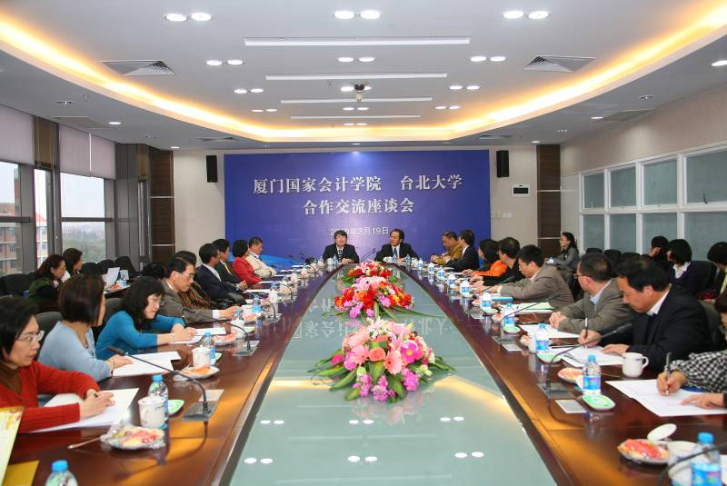
圖7：與厦門國家會計學院合作交流座談會
三月二十日（星期六）
赴南靖縣參訪土樓，福建省土樓散佈在閩西，原為客家移民為共同抵擋盜寇的群居建築，土樓的外形如同飛碟，樓高五層、六層不等，內部有若干環形的院宅，土樓對外防護嚴密，並且採用種種防禦方式不讓盜寇入侵，有人讚譽土樓是「最漂亮的與周圍環境協調的民間建築。」也有人稱它是「天上掉下來的飛碟」、「地下冒出來的蘑菇」。2008年福建土樓被列入《世界遺產名錄》，聯合國教科文組織稱土樓是「世界上獨一無二的，神話般的山區建築模式。」
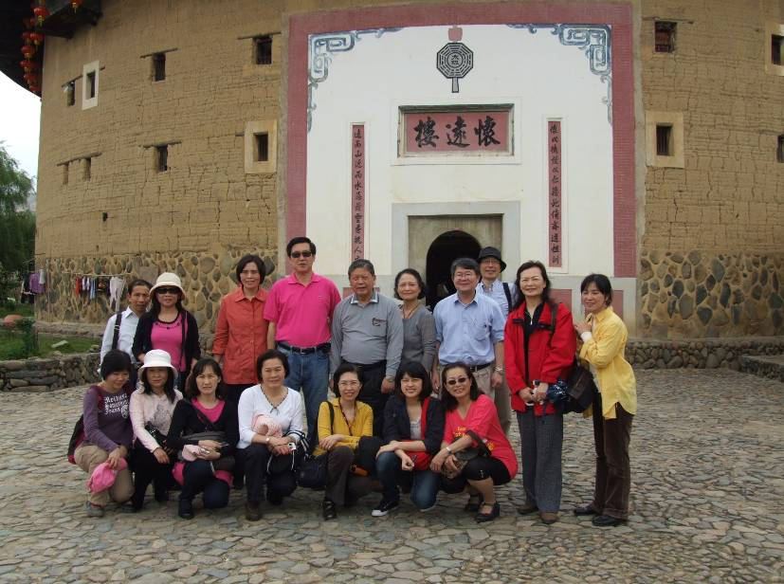
圖8：參訪南靖縣土樓

當晚由厦門大學王光遠教授晚餐招待參訪團一行，餐後回厦門大學與江蘇省圖書館學會秘書長吳林女士晤面，該學會擬組團來臺灣參訪，吳秘書長並面致參訪計畫書，囑請代為轉達臺灣圖書館學會。
三月二十一日（星期日）
本日上午仍分兩組活動，顧力仁編審隨同侯崇文校長一行赴厦門大學漳州校區，漳州校區位於福建漳州龍海縣，由厦門市前往漳州以水路最近，需先乘車，再搭渡輪，再轉車。漳州校區實際上是厦門大學嘉庚學院，與厦門大學創校者陳嘉庚先生有關，創辦於2003年，漳州校區占地頗廣，校區內有人工湖泊及堆高的土坡，高低起伏、景觀怡人。校舍多屬閩式與西洋的綜合風格，這也是所謂的「嘉庚式建築」，即紅瓦屋頂，上半部有閩式山牆，下半截則有西洋立柱。
漳州校區的圖書館為開放式建築，氣勢宏偉，內部呈階梯式，中庭十分寬濶，最高處幾達六層樓高，屋頂為採光式天窗，另有可自動收放的遮陽設備，閱覽席位分佈在中庭四周，光線充足，惟一可議處是不夠節能。圖書館地下層為階梯式會議廳，可容納六百席，會議廳的階梯與圖書館內的上昇式階梯正好在同一位置，是設計的巧思。
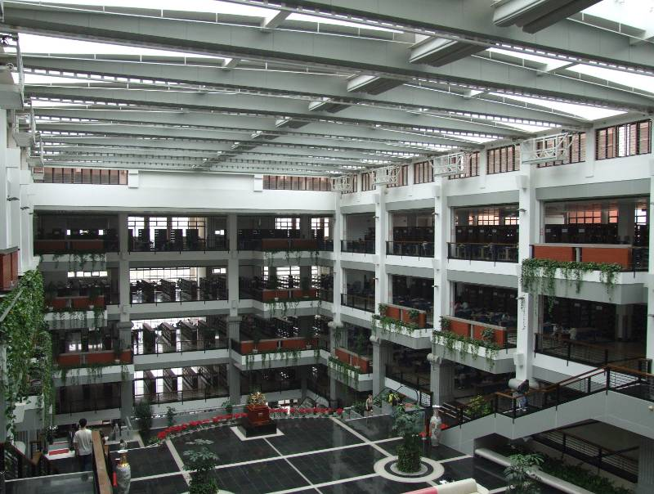
圖9：厦門大學漳州校區圖書館
另一組由李建興校長領隊，參訪鼓浪嶼。在鼓浪嶼島上，厦門市圖書館設有中山分館，該館於1953年遷入現址，藏書2萬冊，就近服務當地市民，是厦門市公共圖書館聯合服務網絡的一環。厦門市圖書館分館之設置，多半與民間團體合作，由民間團體提供空間、經費，厦門市立圖書館則提供人員訓練、購置圖書資料、定期更換分館館藏，館藏總量控制在1至2萬冊左右。
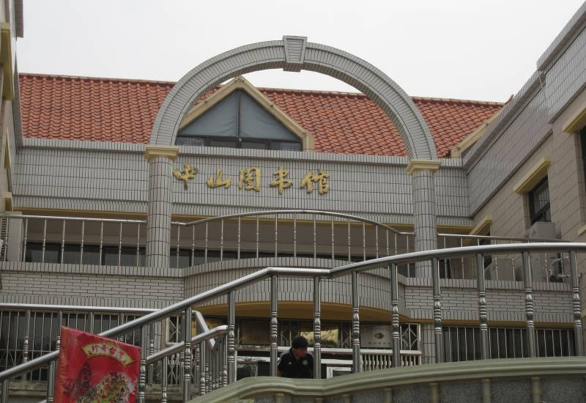
圖10：座落於鼓浪嶼之厦門圖書館中山分館

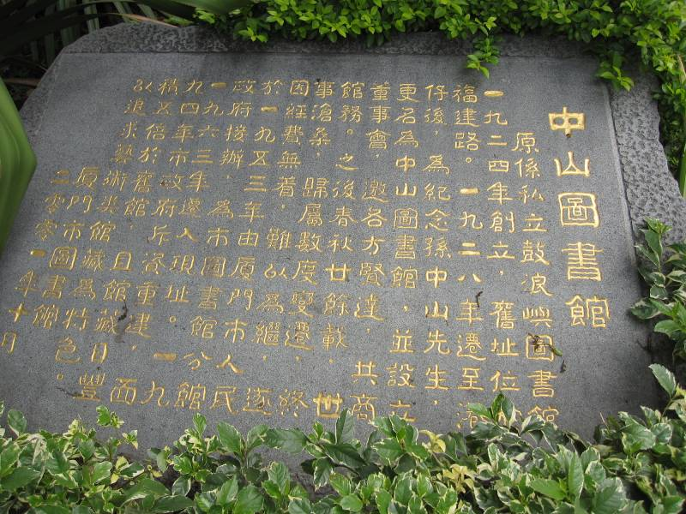
圖11：中山圖書館之立基石
午後兩組分別抵厦門市文化中心，文化中心包含博物館、圖書館等文化機構。厦門市立圖書館總館內格局寬廣，工人運動中心及廣場占地廣濶。文化中心以前是工廠廠房，經延請美籍建築師設計改建為不同用途的文化機構，依稀看得出來過去廠房的規模，但是改建的很具匠心，厦門圖書館閱覽室既空間寬敞又設備舒適。參訪當日為周日，到館讀者頗多，但不至摩肩接踵，中庭是一以玻璃帷幕區隔的獨立開放閱覽空間，園內遍栽植物，青翠蔥籠，讀者可任意進入，即使是隔著玻璃，面對一片綠意，也令人心曠神怡，這種由廠房改造為圖書館的佳例實有化腐朽為神奇的效果。
厦門市圖書館總館創始於1919年，有90餘年歷史，原館舍由旅居香港的楊貽瑤先生捐資興建，2007年3月1日遷入厦門文化藝術中心現址，館舍建築面積25,732平方公尺（近8,000坪），1,560個閱覽座席，新館採用「藏、借、閱一體化」服務模式，是一較具特色的綜合性公共圖書館，為讀者提供全方位開放式服務。
厦門市圖書館現有館藏155萬冊，電子圖書22.5萬冊，電子資源資料庫14.81TB，以閩南地方文獻為收藏特色，全年365天都開館，常年為市民提供書刊外借、閱覽、資料檢索、導讀、參考諮詢等服務；並舉辦公益性培訓、展覽、講座，開展讀書活動等各類型主題活動，每年到館讀者約200萬人次，流通圖書200多萬冊次。
厦圖有「IT體驗」特色服務，採會員制，開放給IT體驗俱樂部會員使用，提供各類軟體學習、視聽欣賞等。
此外，還有數字資源閱覽、專家參考閱覽、視障人士閱覽等特色服務。
厦圖還開放「掌上圖書館」，即以手機為媒介，提供書籍預約、書目查詢、圖書催還與續借、信息預告等多項服務。
目前厦門市圖書館有11個分館，還有40個館外流通點，採一證通用制，書籍通借通還，各區域的線上公用目錄可以檢索到總館及分館之圖書資料，以現代化網路通信技術為主，實現厦門市公共文獻信息資源共享的目標。是一與市民生活動態深度結合的公共圖書館，也是一提供市民終身學習的知識殿堂。
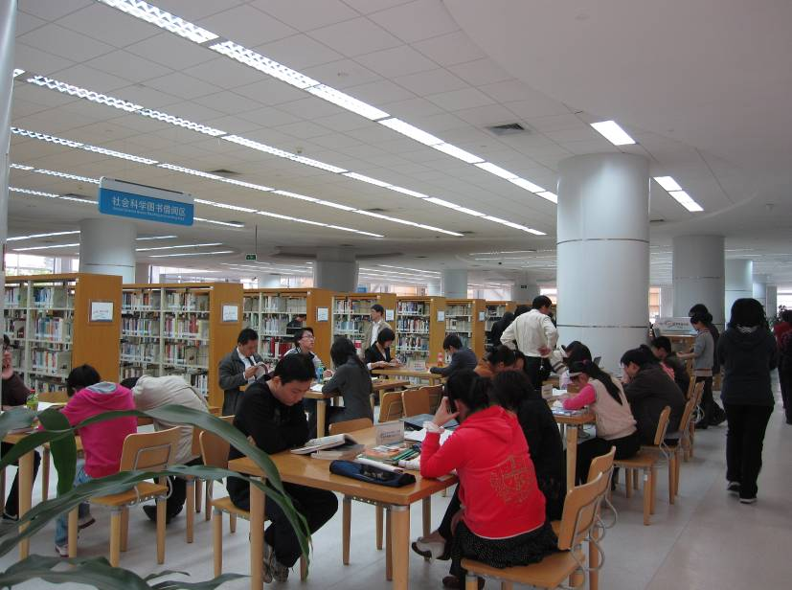
圖12：厦門圖書館閱覽室一隅

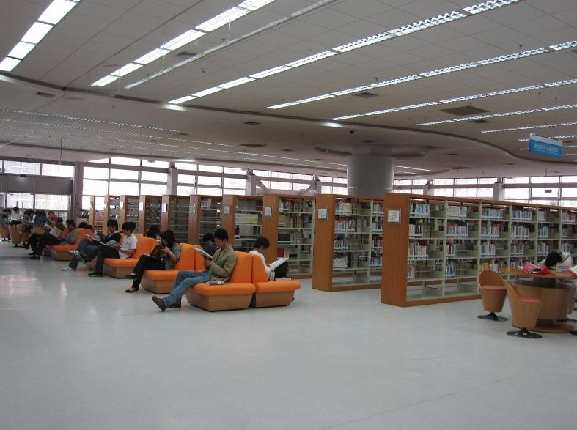
圖13：厦門圖書館閱覽空間寬敞

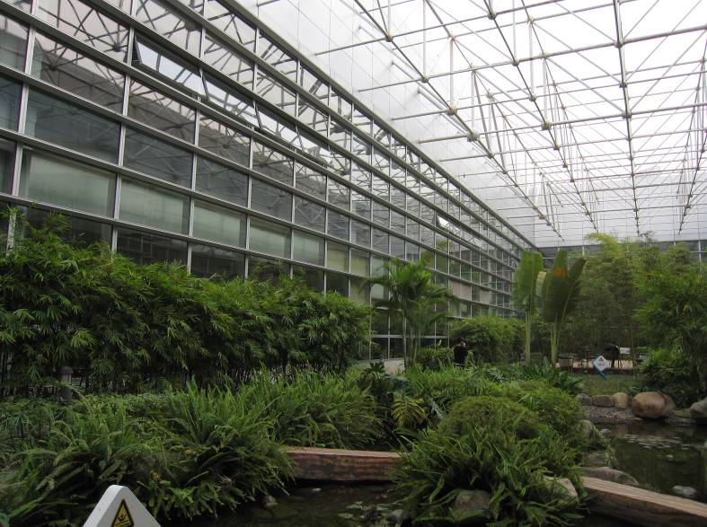
圖14：厦門圖書館開放式中庭綠地

大陸公共圖書館對徵集整理鄉土地方文獻頗為用心，厦門市圖書館曾推動《厦門地方文獻徵集管理辦法》的訂頒，並且編纂《厦門文獻叢刊》，該館林麗萍館長贈送本館兩部書，分別是《厦門古籍序跋匯編》和《晃岩集》，前書收160部厦門古籍的序跋，計322篇，逐篇標點斷句、校勘注釋；後書為明朝厦門地方名士池顯方的作品，原藏天津圖書館，共22卷，經標點校注而成，從兩書的＜後記＞知道，這兩部書皆由該館館員集體完成，令人佩服。
下午4時抵厦門機場返臺。

參、出國（會議）心得及建議

一、本館與厦門大學圖書館建立雙方合作關係
厦門與臺灣互動頻仍，彼此許多背景條件都很相近，以至於具備若干溝通的基礎，厦門大學及其臺灣研究院和臺灣許多學術及研究機構都頻有互訪及合作，厦門大學圖書館和台灣的圖書館也迭有往來，除了臺北大學圖書館和該館建立合作關係以外，前不久政治大學圖書館及檔案研究所即到該館參訪，另臺灣大學圖書館也曾派員到該館。（註5）厦門大學為大陸重點高校，厦大圖書館營運有規模，本館可與該館建立進一步合作關係，除進行書刊交流、數位資訊互通之外，並可推動人員互訪或培訓，以增加彼此觀摩學習的機會。

二、厦大擁有深厚的資訊研發能力
厦門大學圖書館總館的館舍建築雖非十分新穎，資訊設備及相關科技發展仍有成長空間，但其圖書館設有信息技術專門部門，擁有10名以上資訊專業背景的研發人員，且年齡多在25歲至35歲間帶，負責系統開發、維護及資源整合，創新度高且動力十足。
該圖書館的系統開發主權掌控在圖書館及館員手上，不需借力於廠商，是以圖書館資訊服務顯得很有彈性；同時能廣徵校園有志於電腦科技的同學，協力建構圖書館部落格等服務機制，並透過學生廣蒐及整合校園信息，進而發展成全厦門市之講座信息網，提供全市學術活動信息，不但符合電腦WEB2.0時代互動式服務之精神，亦能提升市民識能，顯見其求新求變之發展潛力十分可觀。
該圖書館信息技術部門對於圖書館資訊科技服務之開發及提供支援的能力及深度，以及擁有主導資訊系統開發設計之能力，值得我們學習與效法。

三、建立雙方數位資源交流機制
厦門大學圖書館文獻數位化作業之起步較晚，其規模屬啟蒙階段，但該校已有計畫的將其特色館藏逐步數位化並建置資料庫，例如已將其校史資料分門別類建置了厦大文庫、碩博士論文庫、學術典藏庫，以及早期手稿的畢業論文及校內刊物，都將一一數位化，同時亦持續開發建置教學參考資料庫，相信上開電子資源之建置與上線，對相關臺閩學術研究具一定之影響力。
厦大十分肯定本館已具相當規模之數位資源服務，因此次交流，知悉厦大校園亦經常利用本館之政府公報資訊網、古籍文獻資訊網及臺灣期刊論文索引系統等電子資源，厦大圖書館管理階層及資訊團隊在座談席間觀看了本館數位化成果光碟後，也產生不同的激盪；而且本館的文獻數位化作業流程設計及管控、影像及詮釋料管理、服務模式等都是對方想學習的，是以本館的e-promotion計畫，可說是又跨出更遠的一步，雙方的數位資源值得推動進一步的交流。

四、結論
綜而言之，厦門大學教學環境佳，研究風氣盛，科研設備及公共服務體系完整；厦門大學圖書館館藏豐富，特色館藏多元，電子資訊開發能力強，對外交流與合作頻繁，同時又有廣收新知能的企圖心，與本館之間，無論在漢學研究方面，或是數位資源交流方面，以及書刊交換互贈，館員異地學習觀摩等，都是雙方可以交流合作的領域。

註釋：
1.（美）潘維廉，費菲合著，《魅力厦大》，厦門：厦門大學出版社，2006年，頁101。
2.2009年度基本統計，＜厦大圖書館館報＞，新4期，2010年2月28日。
3.厦門大學臺灣研究院，＜簡介＞，2007年版。
4.厦門國家會計學院，＜簡介＞，影音DVD，2009年。
5.本(99)年1月20至24日臺灣大學圖書館與該館進行「第二屆海峽兩岸圖書館服務創新籌備會議」；另1月25曰政治大學圖書所一行31人與該館進行「兩岸圖書館數位化服務的現況與前瞻論壇」；3月31日至4月3日舉行「海峽兩岸大學圖書館合作發展論壇」，與會約100人。

肆、附錄
一、參訪行程
 | 兩岸圖書資源交流研討會
第一天 | 2010年3月18日(星期四)
18：00-18：30 | 18:30松山機場集合/搭乘厦航啟程（20:00-21:35）
 | 21:35抵達厦門機場赴厦門大學逸夫樓住宿
第二天 | 2010年3月19日(星期五)
9：00-9：30 | 開幕典禮  主 持 人：蕭德洪/厦門大學圖書館館長  致詞貴賓：朱崇實/厦門大學校長  李建興/國立臺北大學第一任校長  侯崇文/國立臺北大學校長
9：30-10：30 | 漢學文化、儒家思想、朱子思想、品德教育  主 講 人：顧 敏/國家圖書館館長（漢學文化）  侯崇文/國立臺北大學校長（儒家思想）  朱崇實/厦門大學校長（朱子思想）  李建興/國立臺北大學第一任校長（儒家品德教育）  費鴻泰/國立臺北大學教授（品德教育）
10：30-10：45 | 中場休息 茶敘
10：45-11：15 | 兩岸數位資料交流  主 持 人：蕭德洪/厦門大學圖書館館長  與 談 人：王怡心/國立臺北大學圖書館館長  薛富井/國立臺北大學教務長
11：15-11：45 | 研商三方圖書互贈互展活動  （厦門大學圖書館、國家圖書館、臺北大學圖書館）  主 持 人：蕭德洪/厦門大學圖書館館長  與 談 人：顧 敏/國家圖書館館長（由顧力仁編審代表）  王怡心/國立臺北大學圖書館館長
11：45-12：00 | 閉幕典禮  主 持 人：蕭德洪/厦門大學圖書館館長
12：00-14：00 | 午餐-朱校長宴請參訪人員一行
14：30-16：00 | 分組活動  一、赴厦門大學臺灣研究中心討論未來可能合作項目  二、參觀厦門大學圖書館和討論近期合作項目
16:30-18:00 | 參訪厦門國家會計學院
18:00-20:30 | 厦門國家會計學院晚宴
20:30-21:00 | 搭車返回旅館
第三天 | 2010年3月20日(星期六)
9：00-12：00 | 參訪南靖土樓
12：00-14：00 | 午餐
14：00-17：00 | 參訪南靖土樓
18：00-21：00 | 晚餐
第四天 | 2010年3月21日(星期日)
9：00-12：00 | 分組活動  一、參訪厦大漳州校區  二、赴鼓浪嶼參訪厦門圖書館中山分館、鋼琴博物館等
12：00-14：00 | 午餐
14：00-15：30 | 參訪厦門市圖書館等文教單位
15：30-17：25 | 15:30抵達厦門機場  搭乘厦航（17:25-19:00）返抵松山機場

二、漢學文化專題演講論文
顧敏館長以本館館長及漢學研究中心主任名義所發表的＜漢學文化的落實與發揚：以漢學研究中心為例＞PPT

